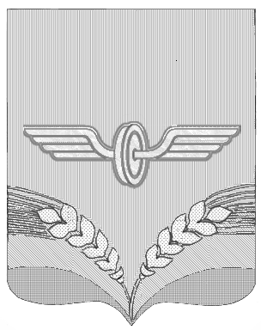

ПРЕДСТАВИТЕЛЬНОЕ СОБРАНИЕ
СОВЕТСКОГО РАЙОНА КУРСКОЙ ОБЛАСТИ
ПЯТОГО СОЗЫВА

Р Е Ш Е Н И Е

от 21.02.2024 года № 51

О досрочном прекращении полномочий депутата
Представительного Собрания Советского района Курской области

В соответствии со статьей 31 Досрочное прекращение полномочий депутата Представительного Собрания Курской области Устава муниципального района «Советский район» Курской области Представительное Собрание Советского района решило:
1.Считать полномочия депутата Представительного Собрания Советского района по избирательному округу № 10 Жолудева Владимира Павловича прекращёнными досрочно в связи со смертью.
2.Настоящее решение вступает в силу со дня его подписания Председателем Представительного Собрания Советского района Курской области.

Председатель Представительного
Собрания Советского района
Курской области А.Д.Миронов

